|  |
| --- |
| PERIGORD Noir - Région SARLAT |

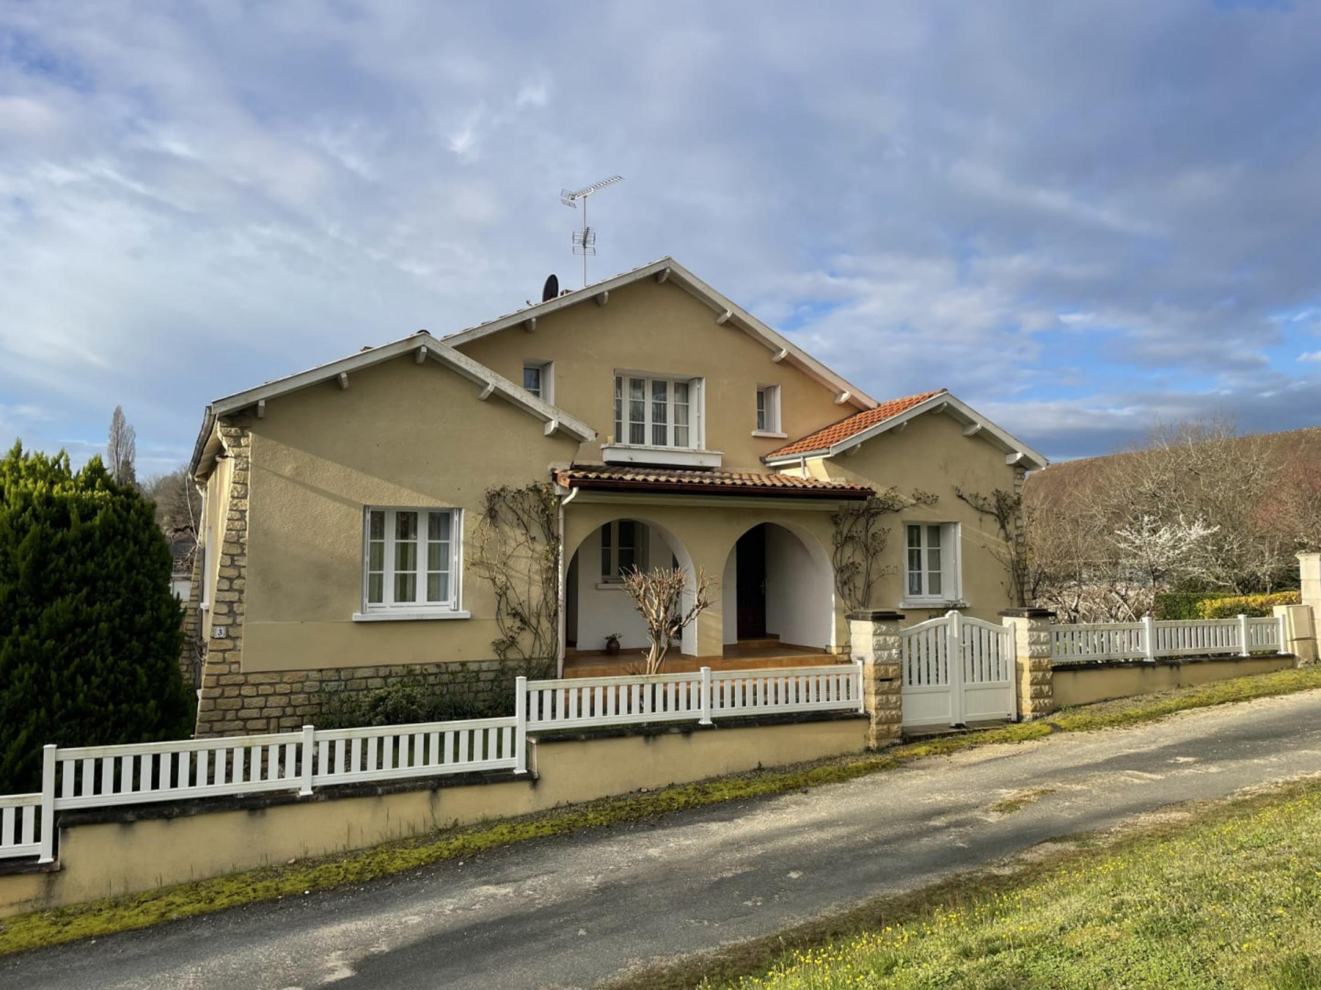

Réf: MP113783

222 600 € honoraires inclus à la charge de l'acheteur.

En Périgord Noir, dans Sarlat, maison d'habitation composée de deux logements indépendants avec sous-sol et jardin sur terrain clos de 2360 m2.

|  |  |  |  |  |  |  |
| --- | --- | --- | --- | --- | --- | --- |
| |  |  | | --- | --- | | IMG_E2932 | IMG_E2931 | | IMG_E2966 | IMG_E2926 | | IMG_E2937 | IMG_E2938 | |

|  |  |  |  |  |  |  |
| --- | --- | --- | --- | --- | --- | --- |
| |  |  |  | | --- | --- | --- | | Caractéristiques: | | | | * Type: Maison Contemporaine * Mitoyenneté: Aucune | * Etat: Bon * Surf. hab: 150 m² * Terrain: 2 360 m² * Séjour: 21 m² * Urbain / Centre Ville | * 4 chambres * 4 s.d.b * 9 pièces * 2 garages * Cuisine: Indépendante * Chauffage: Fuel et Gaz | |

|  |  |  |  |  |
| --- | --- | --- | --- | --- |
| |  |  | | --- | --- | | Détails complémentaires: | | | Rez de chaussée:   * Chambre de 11 m² pour le 2nd appartement. * 2 Cuisines 1 de 8 m² pour le 1er appartement, et 1 de 11 m² pour le second. * 2 Halls d'entrée de 5 et 4 m². * Séjour de 21 m² pour le 1 er appartement avec escalier desservant l'étage. Parquet en chêne. * Salon de 11m² pour le 1er appartement, salon/salle à manger avec escalier donnant à l'étage pour le second. * Salle d'eau * WC   1er étage:   * 3 Chambres 1 de 12 m² et de 16 m² pour le 1er appartement et 1 de 11 m² pour le 2nd. * 2 Greniers non aménageables. * 2 Paliers * 2 Salles d'eau   DPE:   * Consommation énergétique en énergie primaire 289,00 KWHep/m²an * Emission de gaz à effet de serre 63,00 Kgco2/m²an   Chauffage:   * CC Gaz /1 chaudière gaz pour le 1er appartement. | Chauffage (suite):   * CC Fuel /1 chaudière fioul pour le 2nd appartement.   Equipements divers:   * Tout à l'égout * Gaz de ville pourle 1er appartement de 80 m².   Services:   * Aéroport 45 mn. * Autoroute 20 mn. * Commerces * Ecole * Gare * Hôpital * Internet / ADSL * Puits, source ou citerne /récupérateur d'eau de pluie. * Plain-pied   Sous Sol:   * 2 Buanderie .chaufferie d'environ 10 m² chacune * 3 Caves 2 de 18 et 24 m² pour le 1er appartement et 1 de 8 m² pour le second. * 2 Garages de 34 m² chacun.   Terrain:   * Cloturé * Portail | |

|  |  |  |  |  |  |  |  |  |
| --- | --- | --- | --- | --- | --- | --- | --- | --- |
| |  |  | | --- | --- | | Consommations énergétiques: | | |  |  | | **289 KWHep/m² an** | **63 Kg CO2/m² an** | | **Classe DPE - E** | **Classe GES - F** | |

**Agent responsable du dossier**: Monsieur Ludovic MONS

E-mail: mperigord@wanadoo.fr

Mobile: 0672150964

Les informations sont données à titre informatif et non contractuel.